**TAREA/EVALUACION DE APRENDIZAJE UNIDAD 2 N° DE GUÍA: 18**

ASIGNATURA: ARTES VISUALES

NOMBRE ESTUDIANTE: ______________________________________________________

CURSO: __________________6____________ LETRA: ______ FECHA: __________________

O.A: Crear trabajos de arte y diseños a partir de sus propias ideas y de la observación del: › entorno cultural: el hombre contemporáneo y la ciudad › **entorno artístico: el arte contemporáneo** y el arte en el espacio público (murales y **esculturas)**

Objetivo de la clase: Transformar pinturas contemporáneas en esculturas, mediante la utilización de materiales reciclados.

¿Qué aprendimos hoy?

Te presento el ticket de salida, acá aparecerán preguntas 3 preguntas que deberás responder en el espacio en blanco que aparece al lado de cada preguntas.

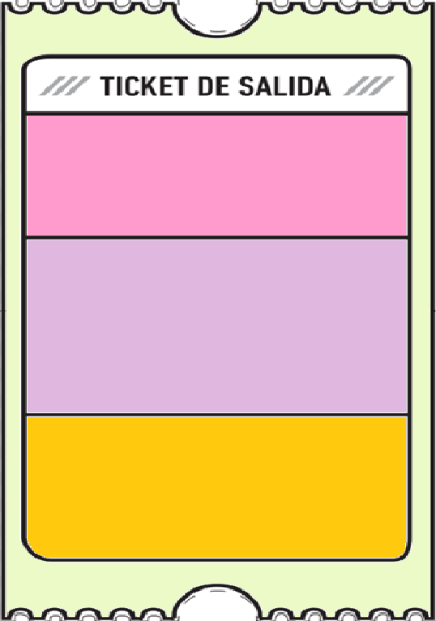

2. ¿Qué problemas surgieron durante tu creación? ¿Crees que estos problemas también los tuvieron los artistas que conocimos?

1. ¿Cómo fue esta experiencia de transformar pinturas en esculturas? Fundamenta.

3. ¿Qué dudas te quedaron de la clase de hoy?

Anótalas y recuerda enviarme un correo

3.